Обоснование эколого-экономической оценки деятельности объектов железнодорожного транспорта
Е.Л. Кузина, РГУПС, г. Ростов-на-Дону
Развитие теории и практики менеджмента качества окружающей среды приводит к формированию все новых направлений, которые, несомненно, нуждаются в своем теоретико-методологическом обосновании. Одним из таких направлений по праву считается системный экологический менеджмент качества окружающей среды. Общество и отдельные потребители могут быть заинтересованы в том, чтобы качество окружающей среды соответствовало определенным значениям. Потребитель вынужден выбирать, что ему предпочесть - «чистый воздух» или дополнительные блага, предоставляемые товарами и услугами. При этом задача правомерна как на микро-, так и на макроэкономическом уровне[1].
Предприятия в процессе производственной деятельности оказывают негативное воздействие на окружающую среду, и вот уже люди начинают терпеть убытки. Во взаимоотношения вступают два заинтересованных пользователя естественных качеств окружающей среды: предприятия-природопользователи и общество. Если общество использует этот ресурс, устанавливая ограничения на загрязнение окружающей среды, то оно получает доход, и ресурс уже становится недоступным для предприятий. Общество стремится монополизировать этот ресурс для того, чтобы уменьшить ущерб, а предприятие - чтобы сократить природоохранные издержки[2].
Предприятия никогда по собственной воле не поставят в один ряд внутренние и внешние затраты. Внешние (экстернальные) издержки - одна из основных категорий экономики природопользования и охраны окружающей среды. Проблема экстернальности затрат представляет отдельный интерес. Любое действие имеет прямые и косвенные последствия. Внешние издержки появились тогда, когда ресурс стал ограниченным. Только после того, как уровни загрязнения окружающей среды по каждому фактору превысили (D₁, D₂,…, D_{n},), другие предприятия и организации стали ощущать негативные последствия изменения состояния окружающей среды и терпеть убытки. Это отражено на рис.1 при помощи кривой предельного ущерба. До точки D_{i} никакого ущерба не ощущается, экстернальных издержек просто нет, потому что еще не проявляется ограниченность ассимиляционной способности окружающей среды (нет конфликта интересов). Как только в зоне функционирования предприятия способность экосистемы поглощать вредные воздействия без видимых негативных последствий оказывается исчерпанной, ситуация меняется коренным образом. Любая порция загрязнений сверх D_{i} приводит к тому, что кто-то понесет ущерб и, соответственно, возникнут экстернальные затраты.
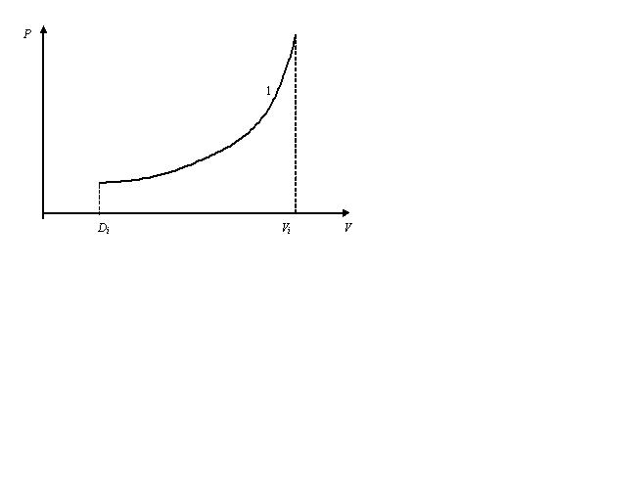

1-предельный ущерб окружающей среде; D_{i} - объем «ассимиляционного потенциала» территории; V_{i} – уровень загрязнения окружающей среды i-тым фактором
Рис.1. Предельный ущерб от загрязнения окружающей среды
Суть подхода к регулированию поведения предприятия заключается в том, что общество хочет заставить природопользователя оплатить все издержки, связанные с его деятельностью - и внутренние, и внешние. [4]. Иначе говоря, необходимо превратить внешние издержки во внутренние, и чтобы стратегия природопользователя в отношении обеспечения требуемого качества окружающей среды удовлетворяла интересам общества. На практике реализация такого естественного принципа не очень проста и требует создания механизма управления воздействием антропогенных факторов на окружающую среду[3].
Для измерения экстернальных издержек обратимся к анализу экономического ущерба от загрязнения окружающей среды. Обозначим уровень фактического загрязнения окружающей среды в территориальной зоне функционирования предприятия-природопользователя равен V₁. Тогда суммарные природоохранные издержки составят S₁. Для того, чтобы ввести платеж, равный ущербу, его следует установить на уровне S₂. В этом случае внешние издержки станут для природопользователя внутренними, и он затратит (S₁+S₂). Проанализировав свои затраты, природопользователь должен постараться выбрать такую стратегию, чтобы достигался минимум суммы (S₁+S₂), т.е. он должен руководствоваться соображениями об экономическом оптимуме загрязнения окружающей среды (рис.2).
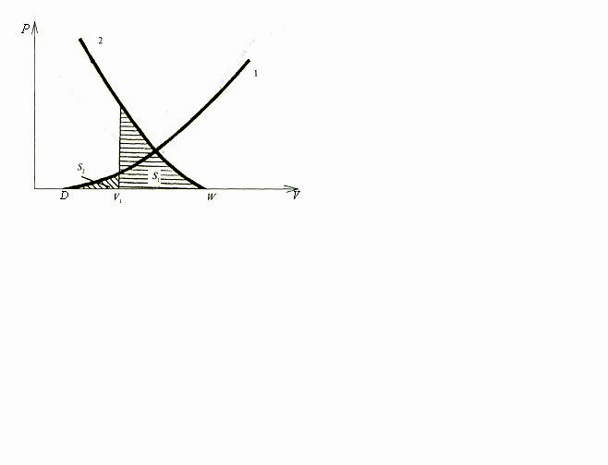

1- предельный ущерб; 2 - предельные затраты на снижение загрязнения окружающей среды; D -объем «ассимиляционного потенциала» территории, находящейся в зоне функционирования предприятия-природопользователя; W- объем загрязняющих факторов, образовавшихся в процессе функционирования предприятия
Рис.2. Установление равновесия на рынке «ассимиляционного
потенциала» окружающей среды
И собственные издержки на мероприятия по охране окружающей среды, и нанесенный окружающей среде ущерб становятся в равной степени интересными для природопользователя, так как за нанесенный ущерб ему выставляется счет[5]. В итоге природопользователь придет к точке V₀ - точке оптимума загрязнения (рис.3). з
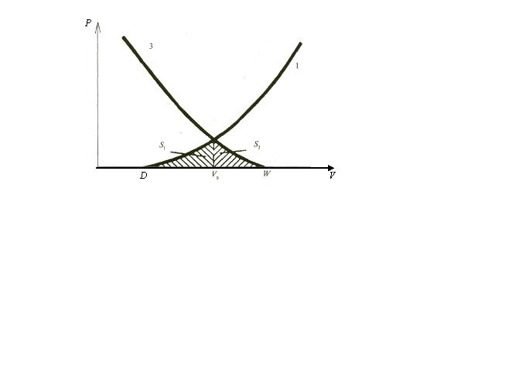
2

1 - предельный ущерб; 2 - предельные затраты на снижение загрязнения окружающей среды
Рис. 3. Равновесие на рынке «ассимиляционного потенциала»
В этой точке предельные затраты на снижение загрязнения окружающей среды будут равны дополнительной экономии платы за негативное воздействие на окружающую среду. На определенной стадии развития общества масштабы воздействия на окружающую среду становятся такими, что возникает реальная угроза выхода экологической системы из состояния равновесия. Тогда общество сталкивается с объективными фактами ограниченности ассимиляционной емкости рассматриваемой территории и появляется проблема ее рационального использования. Величина S₂ становится понятной при рассмотрении «ассимиляционного потенциала» окружающей среды как ограниченного ресурса. Использование этого свойства окружающей среды приносит природопользователю доход, заключающийся в экономии природоохранных издержек. За это природопользователь должен платить. Если обратиться к процессу купли-продажи «ассимиляционного потенциала», то кривую предельных издержек можно считать кривой спроса на «ассимиляционный потенциал» (рис.4). Если по оси OY отложить цену, а по оси ОХ - спрос на «ассимиляционный потенциал», то, изменяя цену, можно регулировать спрос на «ассимиляционный потенциал» или объем загрязнений. При цене Р₁ спрос будет V₁. Если цена снижается до уровня Р₂, то спрос возрастает до V₂, увеличение цены до Р₃ приводит к сокращению спроса, а следовательно, к снижению загрязнений до V₃.
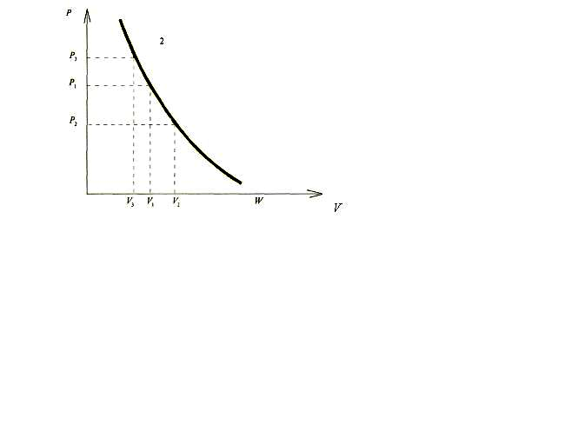

2 — предельные затраты на очистку выбросов
Рис. 4. Кривая спроса на «ассимиляционный потенциал»
При построении и анализе эконометрической модели функционирования предприятия обозначим через X все предопределенные переменные, т.е. все экзогенные переменные и все участвующие в модели лаговые эндогенные переменные. Общее число эндогенных переменных обозначим через m, а общее число предопределенных переменных – р (предопределенные, т.е. выступающие в системе в роли «факторов-аргументов» или объясняющих переменных). Примем, что общее число уравнений и тождеств в эконометрической модели равно числу эндогенных переменных, т.е. равно m. И пусть из общего числа m соотношений модели мы имеем m₁ уравнений, включающих случайные остаточные компоненты, и m₂ тождеств (m₁ + m₂ = m). Разобьем вектор эндогенных переменных:
Y_{t} = (y_{t}⁽¹⁾, y_{t}⁽²⁾,…, y_{t}^{(m)})^{T} (1)
на два подвектора:
Y_{t}⁽¹⁾ = (y_{t}⁽¹⁾, y_{t}⁽²⁾,…, y_{t}^{(m1)})^{T} (2)
и Y_{t}⁽²⁾ = (y_{t}^{(m1+1)}, …, y_{t}^{(m1+m2)})^{T} . (3)
При этом порядок, в котором перенумерованы эндогенные переменные, не имеет значения. Тогда общий вид линейной эконометрической модели может быть представлен в форме
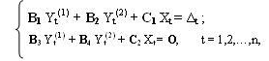
(4)
где B₁= (β_{ij}) - матрица размерности (m₁ x m₁) из коэффициентов при y_{t}⁽¹⁾, y_{t}⁽²⁾,…, y_{t}^{(m1)} в m₁ первых уравнениях; B₂= (β_{ij}) матрица размерности (m₁ x m₂) из коэффициентов при y_{t}^{(m1+1)}, …, y_{t}^{(m1+m2)} в m₁ первых уравнениях ; X_{t} = (х_{t}⁽⁰⁾, х_{t}⁽¹⁾, х_{t}⁽²⁾ , …, х_{t}^{(р)} )^{Т} - вектор-столбец предопределенных переменных; C₁ = (c_{ij}) - матрица размерности m₁ х (р+1) из коэффициентов при предопределенных переменных в первых m₁ уравнениях; B₃= (β_{ij}) – матрица размерности (m₂ x m₁) из коэффициентов при y_{t}⁽¹⁾,…, y_{t}^{(m1)} в m₂ тождествах системы; B₄= (β_{ij}) - матрица размерности (m₂ x m₂) из коэффициентов при y_{t}^{(m1+1)}, …, y_{t}^{(m1+m2)} в m₂ тождествах системы; C₂= (c_{ij}) - матрица размерности m₂ х (р+1) из коэффициентов при предопределенных переменных в m₂ тождествах системы; Δ_{t}= (δ_{t}⁽¹⁾, δ_{t}⁽²⁾,..., δ_{t}^{(m1)} )^{Т} - вектор-столбец размерности m₁ случайных остаточных составляющих m₁ первых уравнений системы и О_{m2} = (0,0,...,0)^{T} - вектор-столбец размерности m₂, состоящий из нулей.
Исходными статистическими данными, необходимыми для проведения статистического анализа системы (4), т.е. для оценки неизвестных коэффициентов β_{ij} и c_{ij}, проверки статистических гипотез о линейном характере исследуемых зависимостей, являются матрицы:
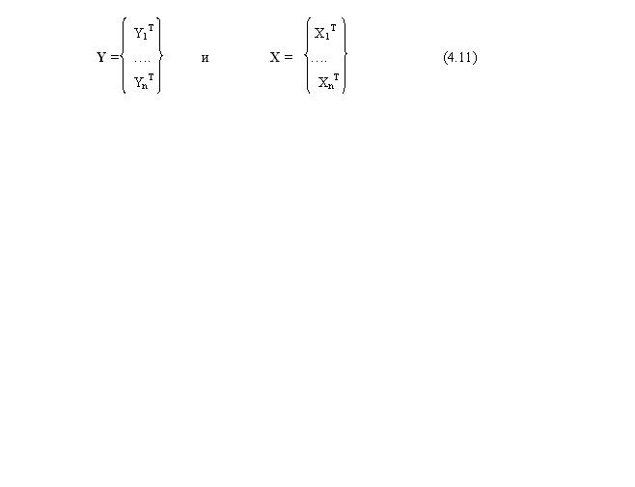
(5) (5)

соответственно размерностей (n x m) и (n x (p+1)), а все элементы матриц B₃, B₄ и C₂ являются известными (их числовые значения определяются содержательным смыслом соответствующих тождеств системы).
Весь процесс эконометрического моделирования целесообразно разбить на шесть основных этапов: 1-й этап (постановочный), в котором следует определить конечные цели. факторы и показатели моделирования, а также их роль; 2-й этап (априорный), который включает предмодельный анализ экономической сущности исследуемых предприятий, формализация априорной информации, относящейся к исходным статистическим данным и случайным остаточным составляющим; 3-й этап (параметризация), который представляет собой собственно моделирование; 4-й этап (информационный), включающий сбор необходимой статистической информации; 5-й этап (идентификация модели), который включает статистический анализ модели и статистическое оценивание ее неизвестных параметров; 6-й этап (верификация модели), заключающийся в сопоставлении реальных и модельных данных, проверке адекватности модели и оценке точности модельных данных.
Таким образом, использование построенной модели в практических целях может обеспечить в условиях эффективного функционирования предприятия-природопользователя выбор оптимального с экологической и экономической точек зрения комплекса природоохранных мероприятий. Такому выбору будет способствовать взаимосвязанное отражение в эконометрической модели эколого-экономического обоснования эффективного функционирования предприятий-природопользователей.
Литература:
1. Лебедева, Н.Н. Институциональный механизм экономики: сущность, структура, развитие. // Экономика и развития региона: проблемы, поиски перспективы: Ежегодник. − Вып.1−Волгоград: Изд-во ВолГУ, 2002.
2. Макеев, В.А. Метод улучшения качества – косоугольная матрица. В сб. «Транспорт-2001». – Ростов-н/Д, ГУПС. 2001. – С. 175-176.
3. Макеев, В.А. Экономика транспорта региона: монография. - Ростов-н/Д, СКНЦ ВШ, 2001. -226 с.
4. Мамаев, Э.А.Динамическая модель инвестиций в развитие основных фондов предприятия // Вестник РГУПС, 2004, № 3. – С. 81-84.
5. Мамаев, Э.А. Управление региональными транспортными системами в условиях изменений: проблемы и модели: монография. - Ростов-н/Д: РГУПС, 2005. – 195 с.

